"LA CURIA ES INCAPAZ DE RESOLVER LOS PROBLEMAS MÁS SERIOS QUE TIENE PLANTEADOS LA IGLESIA"

José María Castillo: "La Iglesia necesita una reforma a fondo de manera urgente "
"El poder supremo en la Iglesia no lo tiene la Curia, sino el Papa y el Colegio o Cuerpo episcopal con el Papa"
José María Castillo, 17 de septiembre de 2018 a las 12:48

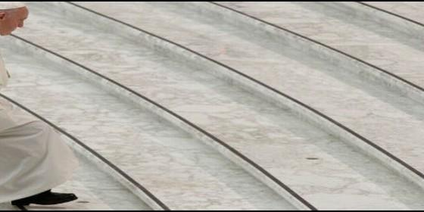
El Papa y las reformas
El Papa Francisco, al dar más protagonismo a las Conferencias Episcopales, no hace sino recuperar la tradición de la Iglesia del primer milenio
(José M. Castillo, teólogo).- El papa Francisco ha convocado un Encuentro Mundial de todos los presidentes de las Conferencias Episcopales de la Iglesia Católica. El Encuentro se tendrá en Roma, en el próximo mes de febrero. Un acontecimiento como éste no se había producido nunca en la Iglesia. Seguramente porque nunca la Iglesia lo había necesitado tanto como ahora, cuando raro es el día que no nos enteramos de nuevos escándalos (clericales o eclesiásticos) que se hacen públicos en los sitios más inesperados y en situaciones que no imaginábamos.
Lo primero, que nos viene a decir esta convocatoria del Papa Francisco, es quela Iglesia necesita, de manera urgente, una reforma a fondo. Todo el mundo sabe que ya Lutero (y los demás reformadores del s. XVI) promovieron una reforma en su tiempo. Ninguna persona culta pone en duda la genialidad de Lutero. Pero también es verdad que la reforma de Lutero, en vez de reformar, lo que hizo fue dividir a la Iglesia. Y hoy, una de las cosas que más necesitamos es unirnos todos, lo más posible y en cuanto sea posible.
La segunda cosa, que nos dice esta convocatoria que ha hecho el Papa Francisco, es que la Curia Vaticana - al menos, tal como está ahora mismo - es incapaz para resolver los problemas más serios que tiene planteados actualmente la Iglesia. La Curia Romana ha servido, entre otras cosas y hasta ahora, para ocultar los problemas de fondo, que tiene planteados la Iglesia desde hace siglos. Pero las clandestinidades ya no son posibles, en la cultura en que vivimos y con la abundancia creciente de técnicas de la comunicación, que manejamos y nos manejan.
En tercer lugar, el Papa Francisco, al convocar este Encuentro de todos los presidentes de las Conferencias Episcopales del mundo, lo que en realidad está haciendo es poner en práctica una de las cuestiones más importantes que decidió el Concilio Vaticano II, a saber: que el "orden (o colegio) de los obispos" es, con el Romano Pontífice, "sujeto de suprema y plena potestad sobre la Iglesia universal" (LG 22, 3). O sea, el poder supremo en la Iglesia no lo tiene la Curia Romana, sino que lo tiene el Papa y el Colegio o Cuerpo episcopal con el Papa.
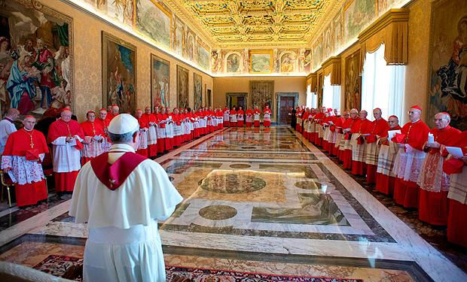
Ya es hora de que, en la práctica del gobierno de la Iglesia, las cosas se gestionen de otra manera, dado que, tal como se han gestionado hasta este momento, la Iglesia está atascada en un clericalismo atrasado, que, en gran medida, está alejando a la Iglesia de la cultura y de la sociedad de nuestro tiempo. Las iglesias vacías, los conventos vacíos, los seminarios también medio vacíos, con una teología extraviada ante los problemas más apremiantes de este momento..., ¿y seguimos tirando y esperando a ver si esto mejora? ¿cómo? ¿cuándo? ¿dónde? ¿estamos ciegos o andamos perdidos y sin ideas de los deberes apremiantes que nos urgen?
Además, es importante saber que el Papa Francisco, al dar más protagonismo a las Conferencias Episcopales, no hace sino recuperar la tradición de la Iglesia del primer milenio. Durante diez siglos, la Iglesia era gobernada por los Sínodos locales o regionales. Y con aquella forma de gobierno, la Iglesia se hizo presente y marcó toda la cultura de Europa.
Por el contrario, cuando en el s. XI el Papa Gregorio VII le dio el giro decisivo al gobierno de la Iglesia, constituyendo al papa como "señor supremo del mundo", hasta desembocar en el "poder pleno y supremo" ("plenitudo potestatis") (Inocencio III), la consecuencia fue legitimar (como si fuera el dueño del mundo) a los reyes de Europa para justificar el colonialismo cuyas consecuencias estamos pagando ahora, con un futuro que no sabemos ni cuándo ni cómo tendrá solución.
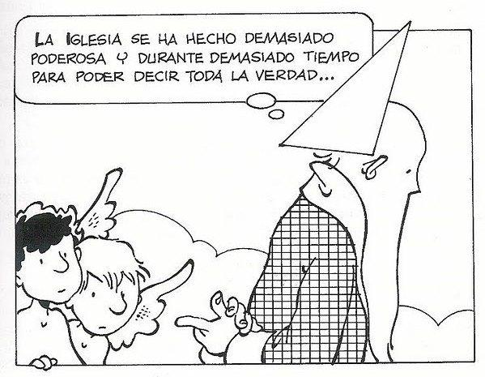
Además, si el papado busca sus colaboradores directos en las Conferencias Episcopales, el gobierno de la Iglesia será más participativo, con más posibilidades de cooperación de los laicos y menos gestión administrativa de la mera burocracia, que inevitablemente queda más alejada de los problemas que vive la gente y de las soluciones que necesitan sobre todo los más desvalidos.
En todo caso, cuanto sea o ayude a evitar la tentación de "los Zebedeos", aquellos que apetecían los primeros puestos (Mc 10, 35-41; Mt 20, 20-24) será un factor importante para que en la Iglesia haya más unión de todos y el ejemplo de Jesús esté más vivo y presente en quienes gobiernan.
http://www.periodistadigital.com/religion/opinion/2018/09/17/jose-maria-castillo-la-iglesia-necesita-de-manera-urgente-una-reforma-iglesia-religion-dios-jesus-papa.shtml

